РУКОВОДСТВО ПО УСТРАНЕНИЮ НЕИСПРАВНОСТЕЙ СОЕДИНЕНИЯ МЕЖДУ УСТРОЙСТВОМ И КОНВЕРТОРНЫМ ОБОГРЕВАТЕЛЕМ С ЭЛЕКТРИЧЕСКИМ УПРАВЛЕНИЕМ
RH01W05W-W
RH01W10W-W
RH01W15W-W
RH01W20W-W
RH01W25W-W
RH01W30W-W
RH01F20W-S
RH01F20W-B

Обнаруженная проблема – устройство постоянно подключается и отключается от прибора. НЕСТАБИЛЬНОЕ ПОДКЛЮЧЕНИЕ во время выполнения Шага 2. Подключение устройства к модулю из «Руководства по подключению электрического настенного конвектора с электронным управлением и модуля WiFi к Интернет-системе для удаленного управления и мониторинга».

Наблюдаемые проблемы устройства – XIAOMI

Предлагаемое решение – ОБНОВЛЕНИЕ ВЕРСИИ ПРОГРАММНОГО ОБЕСПЕЧЕНИЯ ЭЛЕКТРОННОГО УПРАВЛЕНИЯ - 3 ВАРИАНТА

В тексте этого руководства используются следующие термины:
- „прибор” – Ваш конвектор
- „модуль“ – WiFi-модуль электронного терморегулятора (электронного управления) прибора.
- „регулятор“ - электронный терморегулятор (электронное управление) прибора.
- „устройство“ - смартфон, планшет или ноутбук, который используется для подключения модуля WiFi к Интернету и для его последующего удаленного управления и мониторинга.
- „WiFi-сеть“ - беспроводная сеть (WiFi), создаваемая модулем.
- „Интернет-сеть“ - желаемая беспроводная Интернет-сеть (WiFi), к которой Вы хотите подключить модуль. Он создается маршрутизатором / модемом / устройством, должен иметь подключение к Интернету и располагаться рядом с местом нахождения прибора.
- „система“ - Интернет-система для удаленного управления и мониторинга Eldom.
- „Переносная точка/Portable hotspot” – функция устройства, создающего сеть Интернета.

ВАРИАНТ 1 Использование функции “ Переносная точка/Portable hotspot” на устройстве.
- Активируйте подключение устройства к Интернету через „Мобильные данные”.
- Активируйте на устройстве функцию „Переносная точка/Portable hotspot” (См. Рис.1-2)
- Войдите в настройки и внесите следующие изменения:
  - Для SSID (идентификатор сети Интернета) введите BLUE, a для пароля – Master3469, без расстояний! (См. Рис.3)
- Переместите устройство ближе к прибору.
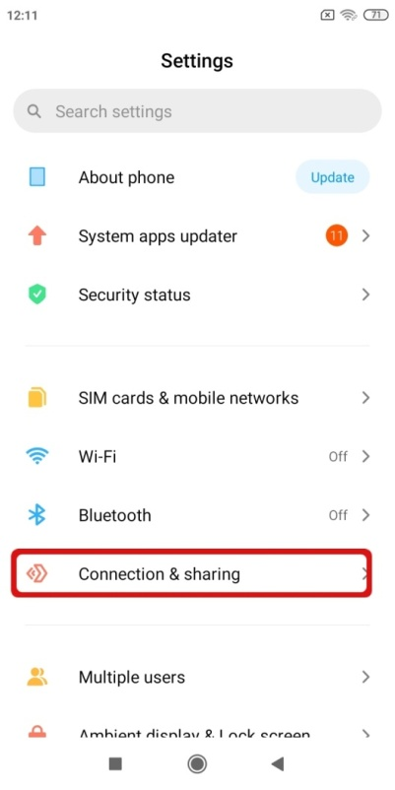  (Рис. 1) | 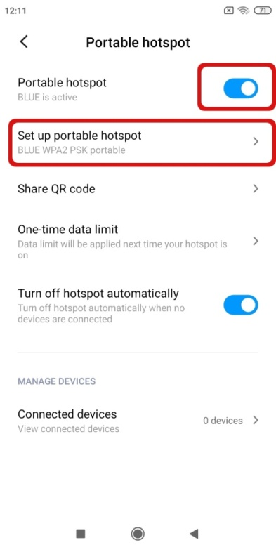  (Рис. 2) | 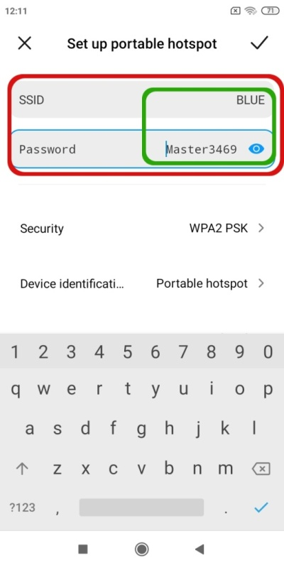  (Рис. 3)
- В меню “Новая WiFi-сеть” регулятора выберите опцию “Обновить”. Модуль начинает поиск в Интернете с указанным выше SSID и паролем. Когда он находится в пределах досягаемости, он автоматически подключается и обновляет свою версию программного обеспечения.
- Подождите, пока регулятор перезапустится. Успешное обновление версии ПО отображается на экране с дополнительной информацией на приборе - нажмите кнопку «ОК», затем дважды кнопку ▼. Если версия 2.2.6 или более поздняя не отображается на экране, повторите этот шаг или перейдите на другой вариант.
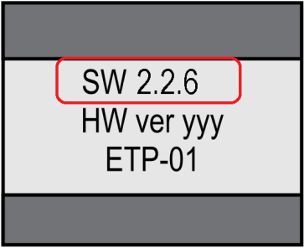

ВАРИАНТ 2. Измените характеристики сети WiFi через устройство.
- В меню “ «Новая сеть WiFi» контроллера выберите “АР включен” (Рис. 4а)
- Активируйте GPS-услугу, чтобы определить местонахождение устройства.
- Активируйте WiFi-модуль на устройстве и подключите его к сети WiFi, созданной модулем (начиная с «ELD-»). Пароль: Incotex123 (Рис.4b)
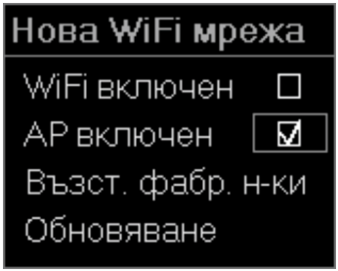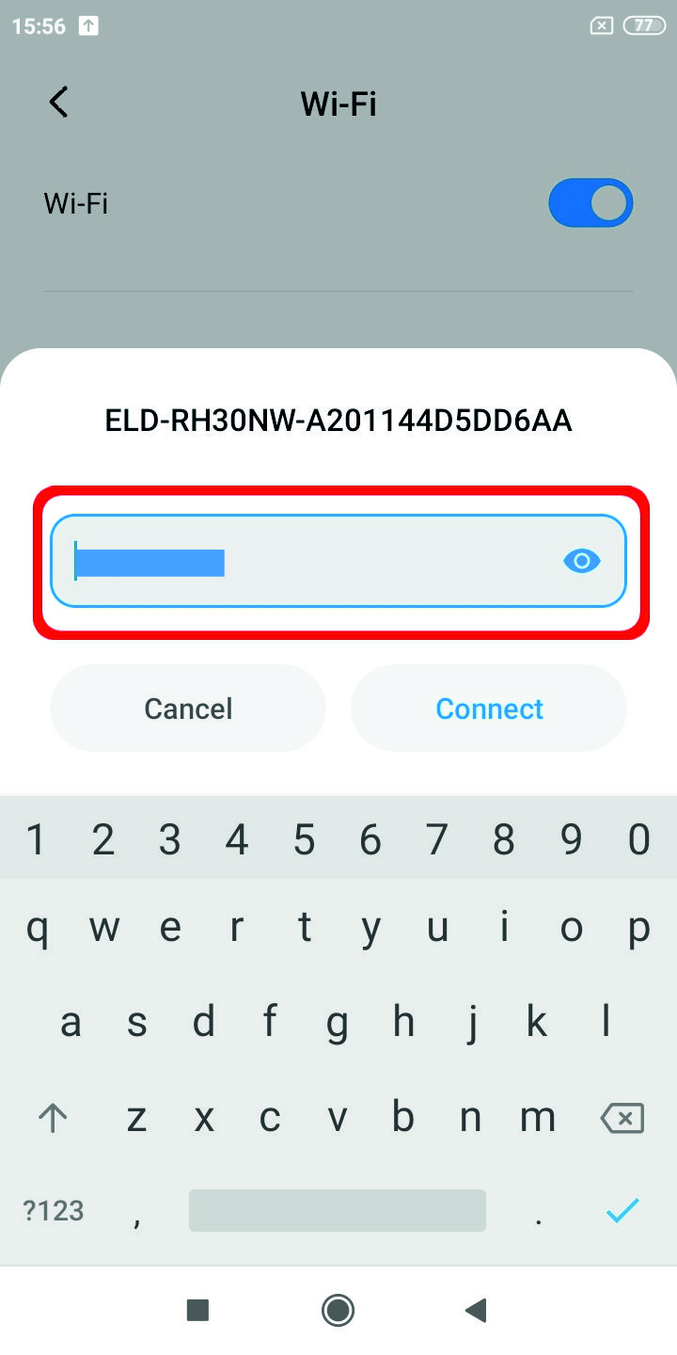
(Фиг. 4а) (Фиг. 4b)
- Войдите в настройки Интернет-протокола Wi-Fi сети (IP settings) и выберите “Статический/Static” режим (Рис. 5-7):
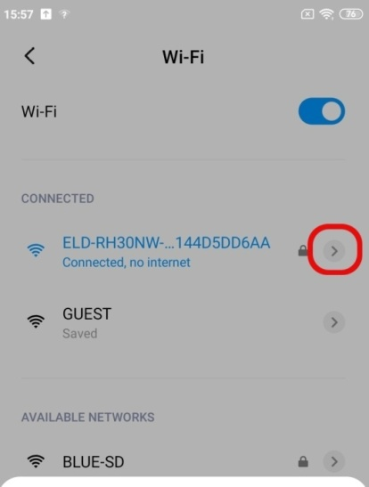  (Рис. 5) | 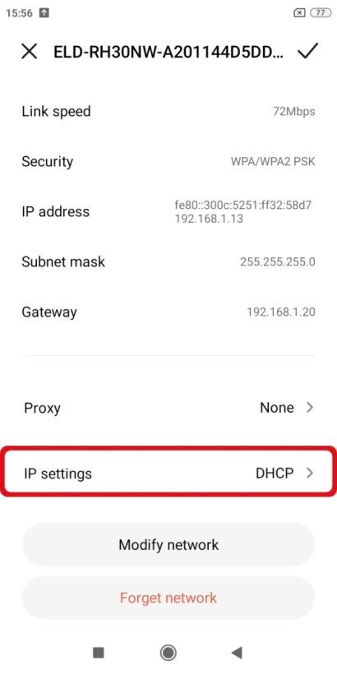  (Рис. 6) | 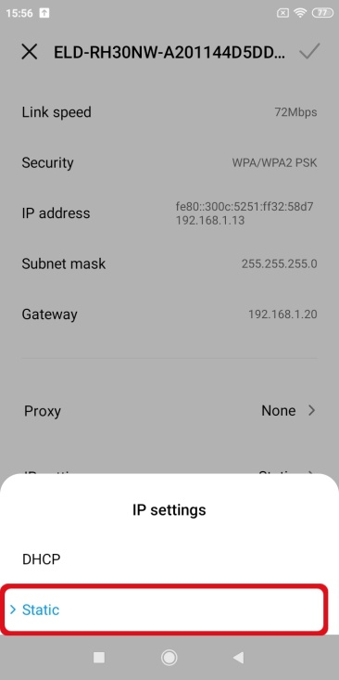  (Рис. 7)
- Вы увидите страницу с характеристиками и различными значениями. Страница характеристик сети заполняется автоматически, и ЕДИНСТВЕННОЕ, что вам нужно изменить, это поле Gateway - введите значение – 192.168.1.12
- Если поля пусты, заполните их, как показано на Рис. 8.
- После сохранения настроек устройство должно оставаться подключенным к сети Wi-Fi, не отделяясь от нее. Появится сообщение, останется ли устройство подключенным к этой сети без интернета - выберите - “ДА/KEEP” (Рис. 9)
- После того, как устройство подключено к сети WiFi и не отделено от нее, войдите в мобильное приложение ELDOM в режиме подключения “Локальный/Local” (Фиг.10).
- Выберите “Добавить новый прибор/Add new device”. Для использования местоположения устройства может потребоваться подтверждение. Разрешить использование. Выберите найденный прибор и подтвердите выбор, нажав «ОК».
- Уведомление о подключении появится на экране регулятора. Нажмите кнопку «ОК».
- Если устройство и модуль подключены успешно, на экране легулятора появится индикатор подключения к Интернету⇄
- В мобильном приложении из меню “Сист. Настр./Syst.sett”, подменю “Настройки сети/Network Settings” в полях подключения к Интернету введите имя и пароль вашего маршрутизатора (Интернет-сети) и нажмите кнопку „Сохранить/Save”.
- В случае успешного сохранения необходимо обновить программное обеспечение регулятора.
  - В меню “Новая WiF-сеть” регулятора выберите вариант “Обновить”.
или
  - В меню „Сист. Настр./Syst.sett”, мобильного приложения, подменю „Инфо о приборе/Info about device” выберите вариант „Обновить/Update”.
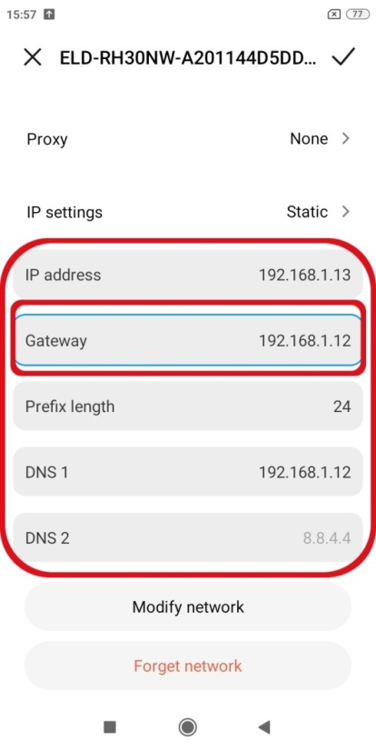  (Фиг. 8) | 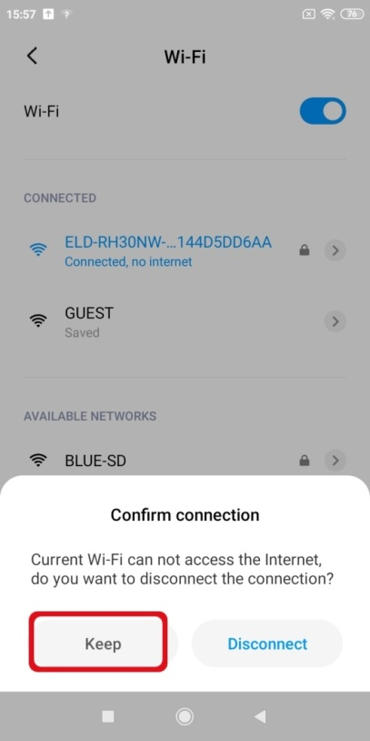  (Фиг. 9) | 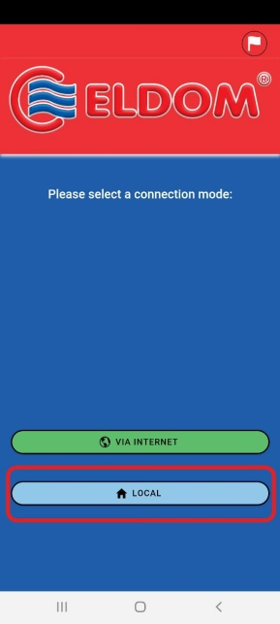  (Фиг. 10)
ВАРИАНТ 3 Изменение настроек вашего роутера (маршрутизатора)

- Пользователь должен войти в настройки своего роутера и установить SSID / имя: BLUE, password/пароль: Master3469, затем обновить версию программного обеспечения регулятора из меню «Новая сеть WiFi», опция «Обновить». Модуль начинает поиск в Интернете с указанным выше SSID и паролем. Когда он находится в пределах досягаемости, он автоматически подключается и обновляет свою версию программного обеспечения.
- Подождите, пока регулятор перезапустится. Успешное обновление версии ПО отображается на экране с дополнительной информацией на приборе - нажмите кнопку «ОК», затем дважды кнопку ▼. Если версия 2.2.6 или более поздняя не отображается на экране, повторите этот шаг или перейдите на другой вариант.

